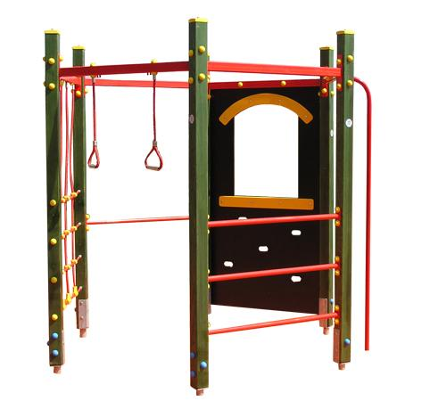
Descrizione:
PALESTRINA esagonale, composta da differenti
attrezzature su ogni lato della struttura.
Pali portanti in legno verniciato con accessori
differenti: sbarre, anelli, arrampicate a rete, pertiche e
pannelli ambientati in hpl colorato.
Dimensioni d'ingombro: 245x227 cm
Area di sicurezza: 36 mq
I colori delle attrezzature rappresentati nelle immagini
sono da considerarsi puramente indicativi.
Categoria: Palestrine e arrampicate
Codice: EP02147

